2015年新沪教版九年级化学下册《第7章应用广泛的酸碱盐》单元练习（无答案）
第1题－第10题。每小题只有一个选项符合题意。
1．下列操作只涉及物理变化的是 （ ）
A．用玉米酿酒 B．用浓硫酸干燥氧气
C．用稀硫酸除铁锈 D．用铁矿石冶炼生铁
2．某同学在油菜地不慎被蜜蜂蜇伤，蜜蜂的刺液呈酸性，为了减轻痛痒，在蜇伤处涂抹的物质是 （ ）
A．牛奶（pH≈6 B．苹果汁（pH≈3
C．牙膏（pH≈9） D．矿泉水（pH≈7）
3．下列化肥中不能给作物提供氮元素的是 （ ）
A．CO(NH₂)₂ B．KCl C．NaNO₃ D．NH₄Cl
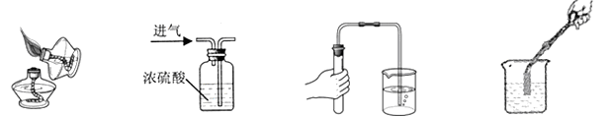
4．下列实验操作正确的是 （ ）

A．点燃酒精灯 B．干燥氢气 C．检查气密性 D．测定溶液的pH
5．下列物质在使用过程中与化学性质无关的是 （ ）
A．用小苏打治疗胃酸过多 B．用食醋除去暖水瓶中的水垢
C．用干冰进行人工降雨 D．用熟石灰改良权性土壤
6．实验室的药品是按物质分类的方式存放，四个药品柜，已存放了下列药品，现学校实验室新购进一瓶硝酸，正确存放它的药品柜是 （ ）
药品柜 | 甲柜 | 乙柜 | 丙柜 | 丁柜
药品 | 盐酸、硫酸 | 氢氧化钠、氢氧化钙 | 硝酸钾、硝酸钠 | 铜、锌
A．甲柜 B．乙柜 C．丙柜 D．丁柜
7．下列试剂能一次鉴别出稀盐酸、澄清石灰水、氢氧化钠溶液的是 （ ）
A．紫色石蕊试液 B．酚酞试液 C．碳酸钙粉末 D．碳酸钾溶液
8．将铁丝、铜丝分别伸入盛有同种试剂的两支试管中，下列试剂能迅速比较出铁、铜金属活动性强弱的是 （ ）
A．蒸馏水 B．稀硫酸 C．硫酸钠溶液 D．氢氧化钠溶液
9．混有水蒸气的下列气体，既能用浓硫酸干燥，又能用固体氢氧化钠干燥的是 （ ）
A．SO₂ B．H₂ C．CO₂ D．HCl
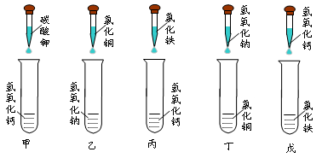
10．小科为研究“碱与盐反应”的规律，设计了如图所示的五组实验，每支试管盛有3毫升溶液，分别向试管中只滴加3滴溶液。除氢氧化钙溶液是饱和外，其余溶液的质量分数都为5%。下列叙述正确的是 （ ）
A．甲组和乙组实验能观察到相同现象 B．乙组和丙组实验均能观察到蓝色沉淀
C．乙组实验产生的沉淀质量比丁组多 D．戊组实验产生的沉淀质量比丙组少
第11题－第20题，每小题有一个或两个选项符合题意。
11．锌与金属M的硫酸盐溶液发生反应的化学方程式为Zn+MSO₄═ZnSO₄+M，下列说法正确的是 （ ）
A．金属M的活动性比Zn强 B．金属M可能是Cu[
C．该反应属于置换反应 D．反应后溶液的质量一定减少
12．某同学用pH试纸测定溶液的酸碱度，下列操作或结论正确的是 （ ）
A．先用pH试纸直接沾取待测溶液 B．先用水润湿pH试纸再测定溶液的酸碱度
C．用pH试纸测得石灰水的pH=8.5 D．用pH试纸测得盐酸的pH=1
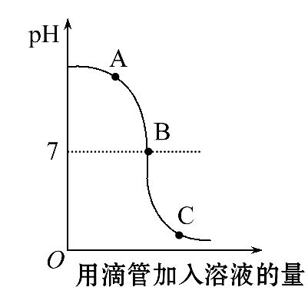
13．实验小组探究盐酸和氢氧化钠反应过程中溶液pH的变化规律,得到如图所示曲线。下列有关该实验事实的说法正确的是 （ ）
A．该实验是将氢氧化钠溶液滴入盐酸中
B．B点表示盐酸和氢氧化钠恰好完全反应
C．A点时的溶液能使酚酞试液变红
D．C点时溶液中的溶质只有氯化氢
14．类推是学习中常用的思维方法,现有以下类推结果,其中错误的是 ( )
①碱的水溶液通常呈碱性,所以碱性溶液一定是碱的溶液
②氧化物都含有氧元素,所以含氧元素的化合物一定是氧化物
③酸碱发生中和反应生成盐和水,所以生成盐和水的反应一定是中和反应
A．只有① B．①② C．①③ D．①②③
15．以下两幅微观示意图揭示了化学变化的微观实质。下列相关说法中错误的是 ( )
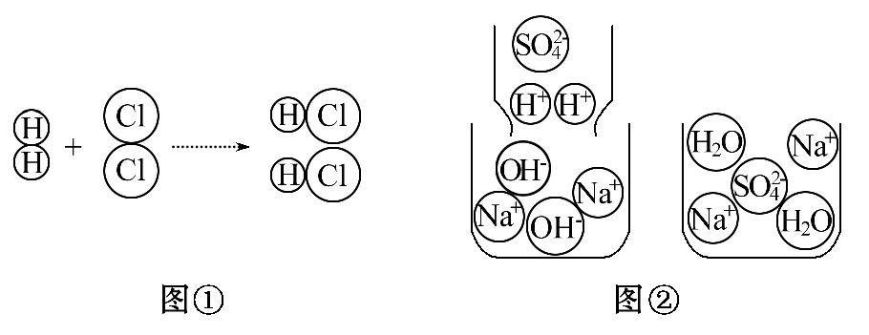
A．图①表示的是化合反应
B．图①表示的反应中元素的化合价没有改变
C．图②说明酸碱中和反应的实质是H⁺和OH⁻反应生成了H₂O
D．上述两图说明化学变化前后原子的种类、数目都不会发生变化
16．选择H、C、Cl、O、Ca五种元素中的适当元素,组成符合下列要求的物质,将化学式填在空格中：
（1）汽水中含有的酸 ； （2）常用于改良酸性土壤的碱 ；
（3）可用作干燥剂的氧化物 ； （4）人胃内帮助消化的酸 。
17．许多植物花瓣的浸出液遇到酸性或碱性溶液都会呈现出不同的颜色，在化学实验室中，常用作酸碱指示剂．现提取几中植物花瓣的浸出液分别滴入三种溶液中，实验记录如下表：
植物浸出液 | 稀盐酸溶液 | 氯化钠溶液 | 稀氢氧化钠溶液
万寿菊 | 黄色 | 黄色 | 黄色
牵牛花 | 红色 | 紫色 | 蓝色
玫瑰花 | 浅红色 | 浅红色 | 绿色
请分析并回答下列问题：
（1）上述花瓣浸出液中，不能作酸碱指示剂的是 。
（2）若将牵牛花浸出液加入到食醋中，溶液会变 色，若将玫瑰花浸出液加入某无色溶液中，溶液变绿色，则该溶液是pH 7（填“＞”、“＜”或“=”）
18．硫酸是化工生产中重要的酸，其产量最大，用途最广，消耗量最多。历史上曾将硫酸的
产量或消耗量作为一个国家化工生产发达程度的标志。
浓硫酸具有吸水性、脱水性和强氧化性。浓硫酸的腐蚀性主要是由它的脱水性和强氧化
性引起的。稀硫酸有强酸性，稀硫酸的腐蚀性则主要是由酸性及水分蒸发后变浓而产生的。
硫酸的用途极广，常用于生产化肥、冶炼金属、农药、制药等。
O₂
高温、催化剂
空气
煅烧
H₂O
工业制硫酸的流程为：FeS₂ SO₂ SO₂ H₂SO₄
综合分析以上材料，并结合已有知识，请回答：
（1）工业制H₂SO₄可能会引起的环境问题是
（2）在实验室中不慎将浓硫酸沾到皮肤上的处理方法是 。
A.立即用大量水冲洗，然后再涂上3%～5%的碳酸氢钠溶液。
B.立即用稀氢氧化钠溶液冲洗，然后再用水冲洗。
（3）FeS₂在空气中煅烧产生SO₂的同时还生成一种红色的铁的氧化物。这一变化的化学方程式是 。
（4）铜不能与稀硫酸发生置换反应，是因为在金属活动性顺序表中，铜排在 之后。
铜能与浓硫酸发生反应，其反应方程式为： Cu+2H2SO4（浓）^{加热} CuSO4+2H2O+SO2↑
此反应中化合价升高的元素是 。
（5）稀释浓硫酸时，
。
19．A、B、C、D均含有同一种元素，它们的转化关系如右图（部分物质和反应条件已略
去）。
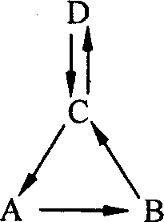
（1）若A是紫红色金属，D为难溶性碱。则D的化学式为__ __；
（2）若A属于氧化物，其相对分子质量为56，A与水化合得B，C是白色难溶固体。则B的一种用途是________________________________；
（3）按下列要求写出有关A、B、C、D转化反应的化学方程式：
①化合反应 （任写一个）；
②分解反应 ；
③置换反应 ；
④复分解反应 （任写一个）。
20．某实验小组的同学用氢氧化钡溶液和盐酸进行酸碱中和反应的实验时，向烧杯中的氢氧化钡溶液加入一定量稀盐酸后，发现忘记了滴加指示剂。因此，他们停止滴加稀盐酸，并对烧杯内溶液中的溶质成分进行探究。
【提出问题】该烧杯内溶液中的溶质是什么？
【猜想】猜想一：BaCl₂、Ba(OH)₂和HCl； 猜想二：BaCl₂和Ba(OH)₂；
猜想三： ； 猜想四：BaCl₂和HCl。
根据所学知识判断，猜想 一定不成立
【查阅资料】氯化钡溶液呈中性
【进行实验】实验步骤：取少量烧杯内溶液于试管中，滴入几滴酚酞溶液，振荡
实验现象： ，结论：猜想二不成立
实验步骤：取少量烧杯内溶液于另一支试管中，逐滴加入碳酸钠溶液至过量
实验现象： ，结论：猜想三不成立，猜想四成立
【反思与拓展】
（1）在分析化学反应后所得物质成分时，除考虑生成物外还需考虑 。
（2）烧杯中的溶液未经处理直接倒入下水道，可能造成的危害是 （写一条即可）。要处理烧杯内的溶液，使其溶质只含有BaCl₂，应向烧杯中加入过量的 。
21．某化学兴趣小组设计了一组“吹气球”实验，三套装置如下图：
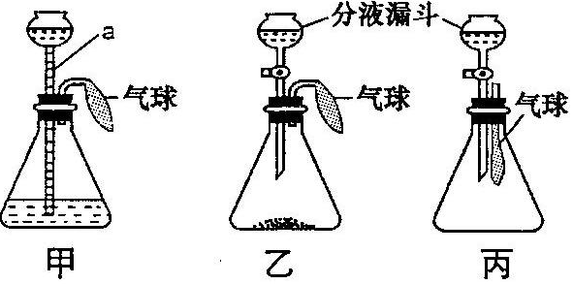

（1）甲装置：
①仪器a的名称为________________
②向a中加水会看到气球胀大，一段时间内气球大小没有变化，说明该装置气密性___________。
（2）乙装置：
①若生成O₂使气球胀大，则锥形瓶中所装的固体物质可以是__________________。
②若生成H₂使气球胀大，则反应的化学方程式为_________________________ __。
③若锥形瓶中装有NaOH固体，分液漏斗中加入少量水，则气球胀大的主要原因是_________________________________________________________ ____。
（3）丙装置：
若锥形瓶中盛满CO₂，欲使气球胀大，则分液漏斗中的液体可以是___________，锥形瓶中发生反应的化学方程式是 。
22．根据下图浓盐酸的商标，回答下列问题。

（1）某研究小组的同学欲用该盐酸配制100 g 10%的稀盐酸,需该盐酸 g(保留一位小数)，配制时应选用 (填“10 mL”或“50 mL”)量筒量取。
（2）小组同学用所配稀盐酸来测量水垢[主要成分为CaCO₃和Mg(OH)₂]中CaCO₃的质量分数：取10.0 g水垢,加入所配100 g 10%的稀盐酸中,测得各时间段内生成气体的质量如下表:
时间/min | 1 | 2 | 3 | 4 | 5
气体质量/g | 1.5 | 2.5 | 3.0 | 3.3 | 3.3
通过实验：计算该水垢中CaCO₃的质量分数。

